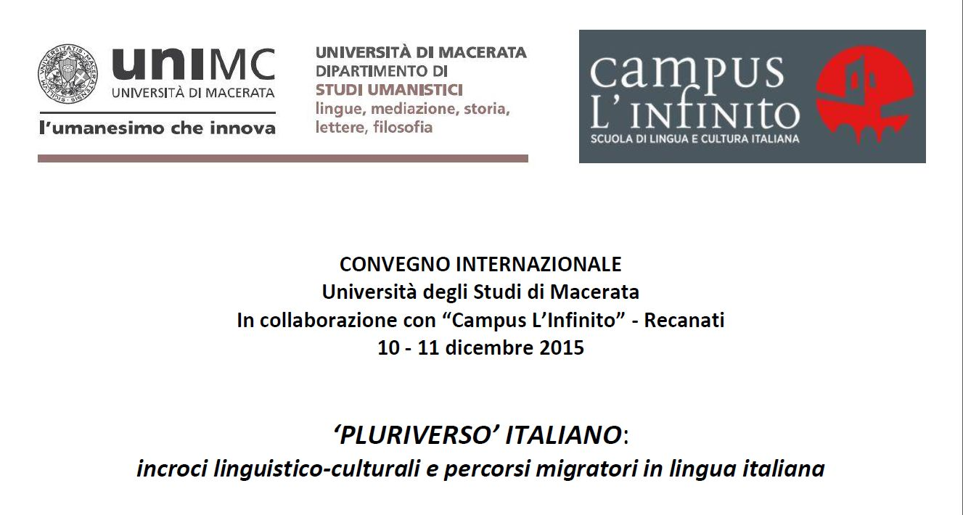
SCHEDA DI ISCRIZIONE ( * = dati obbligatori)
da inviare a pluriverso.italiano@unimc.it insieme alla ricevuta del versamento della quota di iscrizione
* Nome e cognome: ......................................................................................................................................................
Istituzione: ....................................................................................................................................................................
Indirizzo: .......................................................................................................................................................................
Cap: ................ Città: ............................................................. * @-mail: ......................................................................
Telefono: .................................................................... Cellulare: ..................................................................................
Note eventuali: ..............................................................................................................................................................
□ Desidero soltanto iscrivermi al Convegno ‘PLURIVERSO ITALIANO’. Pertanto, verso soltanto la quota di iscrizione, a titolo di compartecipazione alle spese di organizzazione dell’evento:
□ ordinaria: € 80,00.
□ ridotta a € 50,00 (sono dottoranda/o, assegnista di ricerca o docente della scuola)
□ Intendo anche partecipare alla cena sociale (Recanati, 10 dicembre), per cui aggiungo alla quota anche un supplemento pari a € 20,00. Pertanto, il mio versamento ammonta in totale a:
□ € 100,00 (quota ordinaria 80,00 + contributo cena sociale 20,00)
□ € 70,00 (quota ridotta 50,00 + contributo cena sociale 20,00)
La quota di partecipazione va pagata soltanto dopo l’approvazione dell’iscrizione.
Le quote di iscrizione devono essere versate entro il 30 settembre 2015 mediante bonifico bancario a beneficio di: Università degli studi di Macerata - IBAN: IT91I0574813402100000046013
Istituto Cassiere: BANCA DELL'ADRIATICO - Filiale 361 - Piazza Mazzini, 27 - 62100 MACERATA
Causale: Contributo spese convegno Pluriverso - Studi Umanistici
Per i pagamenti provenienti dall'estero via SWIFT, il codice internazionale BIC è: IBSPIT3P
□ Autorizzo il trattamento dei dati personali, ai fini della mia partecipazione al Convegno
□ Autorizzo anche l’invio di materiale informativo relativo a iniziative relative all’argomento del Convegno
I dati personali di ciascun partecipante saranno trattati con modalità che garantiscono la sicurezza e riservatezza dei dati stessi, nel rispetto delle vigenti leggi sulla tutela della “privacy”, ai sensi del D. L. 196/2003 e successive modificazioni.

Data …………………………………………… Firma …………………………………………………………….…………………………………

